使 用 说 明

HKTMF型科热式气体质量流量计
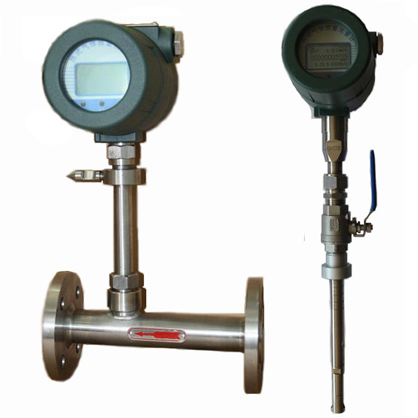

厦门宏控自动化仪表有限公司 服务热线：400-0592-364

地址：厦门市湖里区双利工业园5号楼
电话：0592-7160574 传真：0592-3776651
服务热线：400-0592-364（24小时） 邮编：361015
邮件：service@homkom.com 网址：www.homkom.com
VER： 3.0
目 录

安全使用仪表………………………………………………………… 1
概述…………………………………………………………………… 3
技术参数……………………………………………………………… 4
结构图………………………………………………………………… 5
电缆的安装方法……………………………………………………… 6
现场仪表安装………………………………………………………… 9
运行调试………………………………………………………………11
附录1.结构尺寸图……………………………………………………20
附录2. 故障排除 ……………………………………………………22
附录3. 一般气体的密度和相对空气的转换系数……………………23
附录4 常用气体量程上限……………………………………………25

※安全使用仪表※
感谢选购由我公司自主研发生产热式气体质量流量计，
热式气体质量流量计用户手册记录了如何正确、安全的使用本产品。本品是气体流量测量的精密电子式仪表。为了防止仪表的损坏和发挥最佳性能和稳定运行，请在安装调试前，认真阅读本手册。

- 阅读完毕本手册后请妥善并与本仪表一起流动保管。
- 请将本手册交与终端用户技术部门保存。
- 本手册中安全主要事项的重要等级以 危险 注意 进行分类。
注意

如果忽视该提示警告而进行错误的操作，可能造成人身伤害，或者导致此仪表的和其他财产的损坏。

如果忽视该提示警告而进行错误的操作，可能造成人身伤亡，或者重大安全事故。
危险


以下标识可能出现在使用的用户手册中：


左图表示可能会造成危险的事项；


左图表示必须引起注意的事项；


左图表示禁止的事项。

爆炸环境应用时选用防爆型仪表 确认仪表铭牌上是否有防爆认证标识及温度组别标识，没有此标识的仪表不能用于爆炸的环境。

仪表防爆温度组别必须满足现场防爆和温度的环境要求 当在有防爆要求的场合应用时，要对本仪表的防爆温度组别进行确认，是否可以满足现场防爆、温度的要求。


爆炸环境禁止带电开盖操作 进行接线操作时，要先断开电源再进行操作。

仪表的防护等级要满足现场工况的要求 仪表防护等级是按照GB4208-93（相当于IEC529）中的相关要求进行检验和划分的。现场要求的防护等级，应低于或者等于仪表的防护等级，以确保仪表的工作环境良好。

确认供电类型 用户可以选择两种供电方式为仪表供电，交流220V和直流+24V（货应指注明）。安装通电前必须确认供电类型是否与仪表匹配。

确认仪表工作环境和介质温度 现场的环境和介质的最大设计温度，应低于仪表的标称值（标称值详见本说明书中的《技术参数与功能》）

当介质温度过高时，禁止在线安装维护操作 当测量介质温度高于人体承受的温度或 者高于可能发生危险的温度时，应进行停产或降温处理，达到安全温度时再进行操作，没有条件在线操作，应停产操作，以免发生危险。

确认仪表工作环境气压和介质压力 现场的环境压力和介质最大设计压力应低于仪表的标称值（标称值详见本说明书中的《技术参数与功能》）。

当介质压力过高时，禁止在线安装维护操作 当测量介质绝对压力高于5个标准大气压，或者高于可能发生危险的压力时，应进行停产或者降压处理，达到安全压力时再进行操作，没有条件应停产。

特殊介质测量时的额外要求 有些气体介质特性比较特殊，需要用户根据现场实际情况，指定特殊类型产品，在安装之前用户要仔细核对产品类型是否满足现场要求。

当介质为危险气体时，禁止在线安装和维护 当测量介质可能对人体造成伤害的气体类型时，禁止在线安装和维护，要进行相关安全处理，使现场条件达到能够安全安装时再进行操作。没有条件在线操作的应停产操作，以免发生危险。这类气体如：煤气 氯气等
怀疑本仪表出现故障时，请勿进行操作 如果仪表有问题或已损坏，请您联系我们技术人员或者有资质的维修人员进行检查。
- 概述
热式气体质量流量计是基于热扩散原理而设计的，该仪表采用恒温差法对气体进行准确测量。具有体积小、数字化程度高、安装方便，测量准确等优点。
传感器部分由两个基准级铂电阻温度传感器组成，仪表工作时，一个传感器不间断地测量介质温度T1；另一个传感器自加热到高于介质温度T2，它用于感测流体流速，称为速度传感器。该温度ΔT=T2-T1，T2>T1，当有流体流过时，由于气体分子碰撞传感器并将T2的热量带走，使T2的温度下降，若要使ΔT保持不变，就要提高T2的供电电流，气体流动速度热快，带走的热量也就越多，气体流速和增加的热量存在固定的函数关系，这就是恒温差原理。
Error: Reference source not found
…………..（1）
其中Error: Reference source not found— 流体比重（和密度相关）
V — 流速
K — 平衡系数
Q — 加热量（和比热及结构相关）
ΔT — 温度差
由于传感器温度比介质（环境）温度总是自动恒定高出30℃左右，所以热式气体流量计从原理上不需要温度补偿。
热式气体质量流量计适用介质温度范围为-40-220℃。
- 式中流体比重和密度相关
Error: Reference source not found
………..（2）
其中Error: Reference source not found — 工况体积下的介质密度（kg/m³）
ρ_{n} — 标准条件下介质密度（101.325 Kpa、20℃） （kg/m³）
P — 工况压力 （kPa）
T — 工况温度（℃）
从（1）（2）式可以看出，流速和工况压力，气体密度，工况温度函数关系已确定。
恒温差热式气体质量流量计不但不受温度影响，而且不受压力的影响，热式气体质量流量计是真正的直接式质量流量计，用户不必对压力和温度进行修正。

2．技术参数

热式气体质量流量计具有如下技术优势：
- 真正的质量流量计，对气体流量测量无需温度和压力补偿，测量方便、准确。可得到气体的质量流量或者标准体积流量。
- 宽量程比，可测量流速高至100Nm/s低至0.1Nm/s的气体，可以用于气体检漏。
- 抗震性能好使用寿命长。传感器无活动部件和压力传感部件，不受震动对测量精度的影响。
- 安装维修简便。在现场条件允许的情况下，可以实现不停产安装和维护。（需要特殊定制）
- 数字化设计。整体数字化电路测量，测量准确、维修方便。
- 采用RS-485通讯，或HART通讯，可以实现工厂自动化、集成化。
3.结构图
3．1 一体型仪表安装与连接
外观结构图
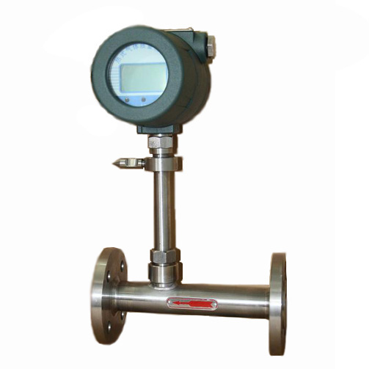
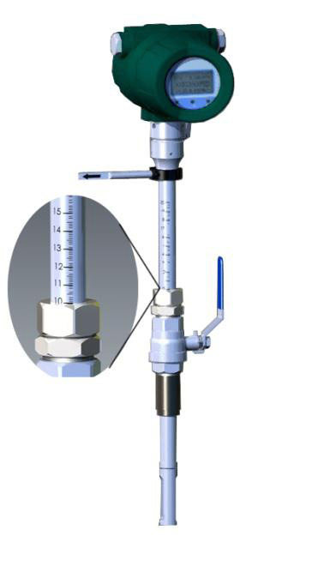
图1 适用管径DN100以上 DN500以下 图2 适用管径DN10以上DN80以下
精简型热式气体质量流量计 满管型热式气体质量流量计
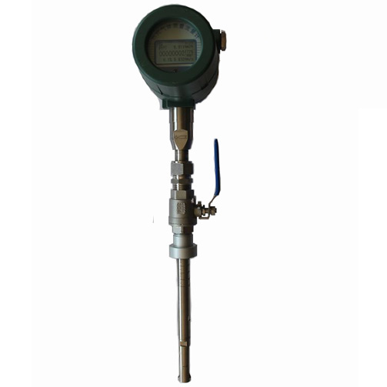

图3 适用管径DN100以上 DN4000以下
在线安装型热式气体质量流量计（特殊型号需定制）
- 一体型插入式应插入至被测管路轴心，所以测量杆长度视测管径大小而定。订货时应说明。若不能插入至管道轴心，将有厂方提供标定系数，以完成准确测量。
- 一体型满管式采用法兰连接，符合国标 GB/T9119-2000.见附录 2.
4.电缆的安装方法
禁止带电进行操作。

确认供电类型。

4.1 传感器接线端子说明：

1 | 2 | 3 | 4
RT1 | RT2 | RH1 | RH2

测温(Pt1000) 测速(Pt20)

4.2接线端子说明及接线方法：

AC85～230V
L N

4-20mA输出
I+ I-
脉冲输出
P+ P-

DC24V
+24V 0V
RS-485
A B

报警输出
通道2

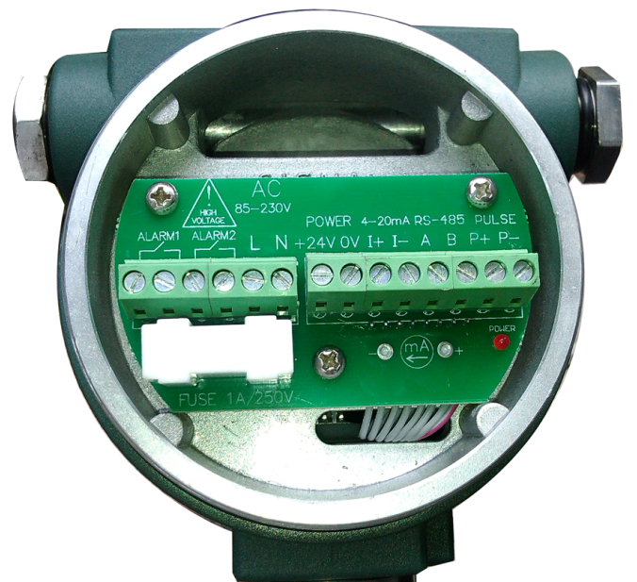
报警输出
通道1

交流220V
保险丝

4.2.1电源的接法：
a.交流电源供电的接法
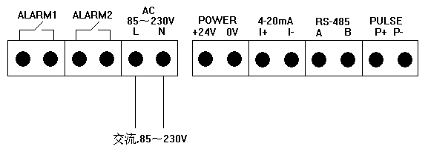

b.直流24V供电的接法:
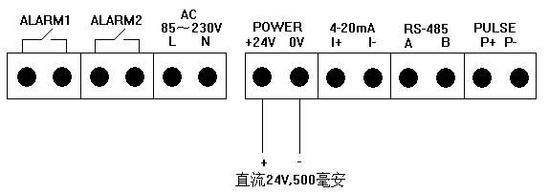

4.2.2 仪表输出接线：

1、四线制4-20mA电流输出和HART手操器的接法:

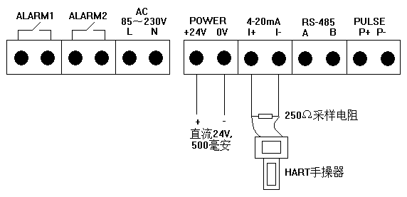

2、RS-485通讯的接法
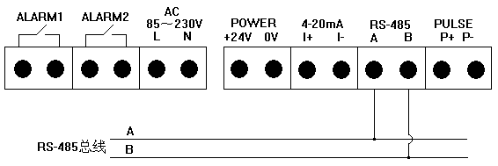

3、脉冲输出的接法
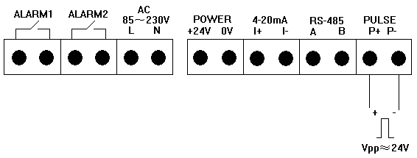

4.2.3报警输出的接法:
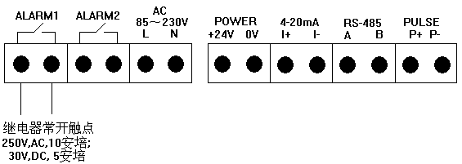

5.现场仪表安装

如果仪表安装在室外，应加仪表遮阳罩，避免日晒、雨淋。
禁止安装在强烈震动的场合。

禁止暴露在含有大量腐蚀性气体的环境。
不要和变频器、电焊机等污染电源的设备共用电源，必要时，为转换器加装净化电源。

（1）安装位置及对管道的要求
1、安装仪表时应远离弯头，障碍物，变径，阀门，以保证有一个稳定的流场，一边要求有一个较长的上限直管道，前直管道长大于10D，后直管段长大于5D.下图为现场经常遇到的几种情况所要求的直管段长度 ：
安装前后直管段图
2、现场满足不了直管段要求时，可以串接气体整流器，以便大幅度降低对直管段要求。

（2）热式气体质量流量计底座
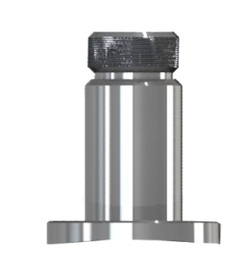
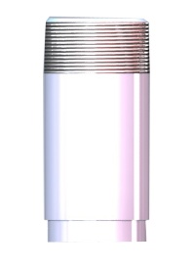

图5 在线安装型焊接底座 图 6 精简型焊

禁止在爆炸环境里进行焊接操作。

对焊接有特殊要求的环境应按照相关要求进行操作。
底座根据安装方式不同，分为标准型和精简型，安装时应使底座位于管道截面方向的最顶端，并使底座通孔的轴心垂直管道轴心。理想的底座焊接位置和焊接工艺。（如下图
底座在焊接前都要采用线切割加工成与管道外径相同的圆弧
以确保焊接的密封性
图 7 理想底座焊接位置
仪表的安装
参照附录1图（精简型热式气体质量流量计）
- 在安装精简型热式气体质量流量计前请确认管道的实际内径和壁厚。
- 将热式气体质量流量计的其余部分一起装入专用球阀内，根据实际管道内径和壁厚计算出要插入的深度。这一步可以插入个大致尺寸并用手拧紧螺母。
- 转动传感器连杆，使标记箭头与介质流动方向相同。
- 根据现场测得的数据换算出在传感器连接杆上的相应刻度，锁紧螺母即可。
- 如果您是横向安装的本款仪表的显示屏可以90°180°270°的灵活安装，满足你现场实际需要。

参照附录2图（满管型热式气体质量流量计）
在预安装前请再次确认。管段的连接方式，准备法兰连接相关的物品如垫片和螺栓等。
安装前必须停产，并严格遵守工厂的相关规定。
满管型仪表在出厂是已经把传感器正确的装配在专用的管段上，用户只需要把管道装配到现场，因此相对现场插入式的安装要简单些。首先在管路上选择合适的安装点然后按照必要配套的管段的长度切割管道、安装相应法兰和螺栓。确定流体流量要与满管型热式气体质量流量计所标的流量标识一致。并且显示屏要垂直与水平面，管道轴心要平行水平面，误差不能超过±2.5°最后用螺栓锁紧仪表。

4.调试与运行
4.1工作状态下主界面 (如下图)

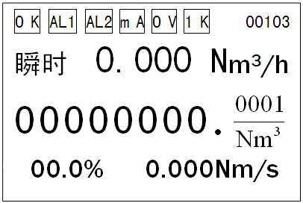
热式气体质量流量计
F1
F2
F3
累积总量的小数部分和单位。
介质流速
提示行
瞬时流量
累积总量
流量百分比
F1，F2和F3三个功能键，相应功能由显示汉字提示。

提示行：

1、仪表正常工作和上电时，会进行自检，自检正常时提示OK，如果出现错误时，则提
示ERR，可在自检菜单查看错误提示；
2、仪表报警通道提示，AL1表示通道1报警; AL2表示通道2报警；
3、仪表流量电流输出超出20mA时，提示行显示m A, 表示电流溢出，如果正常显示为空;
4、仪表运行参数溢出，如果仪表运行参数溢出显示O V，如果正常将显示为空;
5、为了方便显示和读取，累积流量超过10,000,000时，仪表累积流量数据为除以1000后的值，且提示行提示1 K，读取时需乘以1000；
6；、仪表通讯状态信息显示，前三位表示表号，第四位表示奇偶校验位,0:无校验;1:奇校验;2:偶校验;第五位表示波特率,0:1200;1:2400;2:4800;3:9600。当表号为1，校验为无校验，波特率为9600时，显示界面提示行显示“00103” 。
仪表上电时进行自检，如果自检异常，将显示自检错误界面（自检界面说明参照自检菜单），大约1～2秒后跳转到主界面。否则将直接跳转到主界面。仪表通过按键进行参数设置，一般在安装时要使用按键手动设置一些参数。仪表有三个按键，从左到右顺序为F1、F2和F3键。通常F1为移位键，F2为确认键或换项键，F3为修改键。如有按键特殊功能，使用时请参看液晶屏界面下方的按键功能说明。
4.1、参数设置
4.2.1 主页面显示
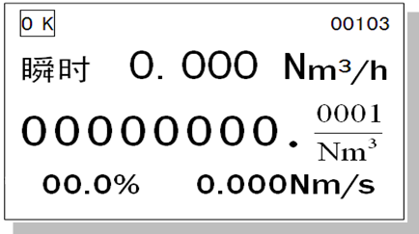
在此界面下，按F2（设置）键，即可进入设置菜单；

4.2.2 参数设置主界面

按F2（设置/换项）键
--主菜单--
显示 自检 清零
设置 校准 密码
查询

在主界面下，按F2键，进入主菜单界面。可通过F1移位键选择相应的菜单项按F2键进入。

4.2.3 显示单位
瞬时单位： Nm³/h
累积单位： Nm³

移位 确定 修改

在主界面下，按F2键，进入主菜单界面。按F2键进入显示单位设置，按F1移动光标位置，F3键修改单位。

瞬时流量单位: 瞬时单位有Nm³/h、Nm³/min 、NL/h 、NL/min、t/h、t/min 、kg/h 和kg/min。
累积单位:累积流量单位有Nm³、NL、t、kg。
显示单位选项可更改仪表计算时的单位，进入显示单位界面，如果瞬时流量要显示质量流量，只需将瞬时流量单位改为质量单位，仪表流量显示界面即显示质量流量。
4.2.3 自检
自检
时钟 √ 存储器 √
电源 √ AD 转换 √
参数 √ 传感器 √
在主界面下，按F2键，进入主菜单界面。按F1键将光标移至自检，按F2键进入自检菜单。

仪表正常运行提示行显示ERR时，可通过按键进入该选项，查询具体的仪表运行错误，打钩为正常，打叉为错误。另仪表启动时执行自检，如果有错误将显示此界面。在仪表运行时，也可进入该选项查询仪表运行状态。

4.2.4清零
清零密码：

移位 确认 修改
000000
在主界面下，按F2键，进入主菜单界面。按F1键将光标移至清零处，再按F2键进入清零菜单，输入清零密码（出厂默认密码为000000），按F1键移位，F3键改变数字大小，输入完成后，按F2键进入清零菜单。

按F2（设置/换项）键
累积流量清零：

清零 换项 清零
0000000．0000
流量累积值清零，在清零界面，为了防止误操作，采用双手操作同时按下F1和F3键进行清零操作，清零成功屏幕显示00000000.0000，

按F2（设置/换项）键

运行时间清零：

清零 返回 清零
00000000 min
运行时间清零，运行时间以分钟为单位，记录仪表的开机运行时间，最多 8位数字（清零操作同累积流量清零）。清零完成后按F2键返回到主界面。

4.2.4参数设置
设置密码：

移位 确认 修改
000000
在主界面下，按F2键，进入主菜单界面。按F1键将光标移至设置处，再按F2键进入设置菜单，输入清零密码（出厂默认密码为000000），按F1键移位，F3键改变数字大小，输入完成后，按F2键进入清零菜单。

按F2（设置/换项）键

语言/Language:

移位 换项 修改
中 文

语言选择,对设置和显示界面的语言进行设置，通过按F3键选择，有英语和中文。

等效管道内径：

移位 换项 修改
0100．000 mm
等效管道内径，设置仪表所测管道的内径，方形管需要换算成等效内径输入。单位毫米。
有效范围：0000.000～9999.999。

滤波系数： 00

移位 换项 修改
滤波系数，当现场流量显示波动过大影响读数时，可以加大本系数，稳定读数。输入范围为0-09，0为无滤波。

流量下限切除：

移位 换项 修改
000000．000
滤波系数，当现场流量显示波动过大影响读数时，可以加大本系数，稳定读数。输入范围为0-32，0为无滤波。

流量下限切除：

移位 换项 修改
000000．000
瞬时流量的小流量切除，根据实际情况需要切除的小流量。单位与瞬时流量相同。
有效范围：0000.0000～9999.9999。

介质标况密度：

移位 换项 修改
1.0000 Kg/m³
介质标况密度：

移位 换项 修改
1.0000 Kg/m³

介质标况密度,用于瞬时质量流量显示。介质标况密度为20℃，101.325KPa时的密度。

介质: 00
空气
转换系数：01.0000

移位 换项 修改
介质的转换系数，由于实验室不能按照客户实际使用的气体标定流量，通常根据用户实际使用气体的流量转换成空气的流量进行标定，使用时需设置测量介质相对空气的转换系数，以保证测量精度。仪表自带转换系数为参考数值,如有修改必要可以重新输入。仪表内部自带59中气体的转换系数，当介质为混合气体时，需计算转换系数。转换系数表和混合气体转化系数计算请参照附录2.

电流输出： 流量
设置量程：

移位 换项 修改
0001000．000
电流输出：设置输出变量，有瞬时流量和流速可选择。瞬时流量单位：Nm³/h，流速单位：Nm/s。
设置时将光标移至流量处，按F3修改为流速，按F1键将光标移至数字处，F3键改变数值大小。：
量程有效范围：0000.0000～9999999.999。流速计算公式附录4.

表 号： 0001
波特率： 9600
校 验： 无

移位 换项 修改

RS485通讯设置，表号为仪表的通讯地址，有效范围：0～255。波特率为1200、2400、4800、9600，校验模式校验为无、偶和奇校验。

HART短地址：00
HART写保护：关

移位 换项 修改

HART通讯设置，HART短地址为仪表通讯地址，有效范围：00-15。HART写保护关时用HART手操器可写入数据，开时不可写入数据。

频率输出： 脉冲
频率： 0000-5000Hz
量程： 0000100.000

移位 换项 修改
频率输出，有脉冲和当量输出，选择脉冲输出时要设置频率和量程，频率最大值为5000。

按F3（修改）键
频率输出： 当量

系数： 0000.0000

移位 换项 修改
频率输出，选择当量时要设置当量系数，当量系数最大值为1000。

按F2（换项）键
报警通道1设置，设置报警输出的值，有瞬时上限、瞬时下限、温度上限、温度下限/无可选择。回差值是为了防止当前报警变量在上限报警大于到临界控制值附近时产生控制振荡，设置回差可将产生的振荡控制在充许范围内，但同时降低了控制精度。实际应用根据现场情况和经验设置此值。
报警1： 瞬时上限
报警： +000000.000
回差： 000.000

移位 换项 修改

报警2： 瞬时上限
报警： +000000.000
回差： 000.000

移位 换项 修改

报警通道2设置，同报警通道1设置。

时钟设置：
2012-05-16
09-13-29

移位 返回 修改
时钟设置，校准当前运行的日期和时间，此参数出厂时已校准，时钟设置影响数据保存和查询，在运行前务必设置成当前日期，如错误将造成记录保存混乱。

4.2.5参数设置
校准选项设置仪表修正所需的一些参数，设置参数为工程师级参数，更改参数影响流量测量，非专业人员勿动。
校准密码：

移位 确认 修改
000000
在主界面下，按F2键，进入主菜单界面。按F3键将光标移至校准处，再按F2键进入校准菜单，输入校准密码（出厂默认密码为000000），按F1键移位，F3键改变数字大小，输入完成后，按F2键进入清零菜单。

零点电压值，设置仪表在零流量是的电压值，并实时显示流量电压值。标定零点时，请确认管道内无流量，稳定大约半分钟以上的时间后，同时按F1和F3键，显示界面提示设置零点成功。零点电压值也可手动输入，在设置零点界面，将光标移至流量处，按F3键改为输入，将标定的零点电压值输入后，按F2键换项。注：在使用过程中，请不要设置零点电压值。

此界面实时显示流量电压值，设置时务必确认管道内没有流量，并稳定大约半分钟以上的时间。

按F2（确认）键
零点电压值：测量
0.6500 V

请确认流量为零！
确定 换项 确认

按F3（修改）键

按F2（修改）键
测温电阻值（0℃）：

移位 换项 修改
1000.000Ω

测温电阻值，输入测温传感器的电阻值。

分段流速表，设置分段标定的流速和电压值， 可设置40段。通过流量标定装置标定后，按照从小到大的顺序将分段电压和流速依次输入（第0段为零点，流速固定为零）。注：仪表通过流速表计算流量，请不要任意修改流速表中的数据，将会影响测量精度。

流速表： 当前段 01
电压：00.0000 V
流速：000.000 Nm/s

移位 返回 修改

流量修正：当前段 0
流量：0000000.000
系数：000000.0000

移位 返回 修改

流量修正，流量二次修正，可分为5段进行流量修正。

电流校准，电流输出有偏差时，可通过此界面校准电流输出。校准需准备万用表等相关测量仪表，没有测量仪表请不要校准电流。校准电流：选择4mA，这时将标准仪表测得数据输入实测电流值，将光标移至4mA处按F3键选择20mA，，这时将标准仪表测得数据输入实测电流值，按F2键换项在下一界面可以看到电流零点和电流系数。
电流校准： 4mA
实测电流：00.0000

移位 换项 修改

电流零点：+0.0000
电流系数：1.0000

移位 返回 修改
电流校准零点和系数，电流校准仪表计算的数值。注：在运行过程中，请不要随意改动此处的数值，将影响电流输出的精度。

4.2.5密码设置
通过此选项可分别修改清零、设置、校准的密码，
密码修改：

移位 确定 修改
设置 清零 校准

在主界面下，按F2键，进入主菜单界面。按F1键将光标移至密码处，再按F2键进入密码菜单。设置、清零和校准密码修改方法相同，此处只介绍设置密码修改。

设置密码修改：
旧密码：000000
新密码：000001

移位 确定 修改
设置密码修改：
旧密码：000000
新密码：000001

修改成功

在密码设置菜单，将光标移至设置处，按F2键进入设置密码修改界面，设置输入时旧密码，然后在新密码项输入要修改的密码，按F2键，仪表提示密码修改成功，并跳转至主界面。

按F2（确认）键

4.2.6查询

在主界面下，按F2键进入主菜单界面。按F1键将光标移至查询处，再按F2键进入查询菜单。

按F2键
--主菜单--
显示 自检 清零
设置 校准 密码
查询

日记录
月记录
年记录

移位 确认 修改
在查询菜单，按F1键，将光标移至需查询的记录，按F2键进入。日记录、月记录和年记录查询方法一致，此处只介绍日记录的查询。

按F2键
日记录：
2012-04-02 ↓

80.03 Nm³
移位 确认 修改
在日记录菜单，按F1键移动光标位置，按F3键修改日期，即可查询需要查询的数据。下方“80.03 Nm³”为2012年4月2日的累积量。

附录1结构尺寸
精简型外形尺寸 标准型外形尺寸

管段式安装尺寸
GB/T9119-2000 PN1.6Mpa(16bar)平面、突面板式平焊钢制管法兰 （单位：mm）

  - 法兰采用国标GB/T9119-2000标准。并依照GB/T9119-2000标准加工生产。
  - 对于DN15～DN80可以采用管螺纹连接，但要与仪表提供商达成技术协商一致后方可执行。
  - 表中只给出了最高1.6Mpa额定压力数据，高于额定压力的可以定做，但要与仪表提供商达成技术协商一致后方可执行。
附录2故障排除

附录3一般气体的密度和相对空气的转换系表
目前实验室还不能按照用户实际使用的气体标定质量流量，通常根据用户实际使用气体的流量转化成空气的流量后进行标定。用户在使用时，直接输出显示的是实际使用气体的质量流量或体积流量。
不同气体的换算是通过转换系数进行的，单一组分气体的转化系数可查表。如下表：

 | 气 体 | 比热(卡/克℃) | 密度(克/升0℃) | 转换系数
0 | 空气 Air | 0.24 | 1.2048 | 1.0000
1 | 氩气 Ar | 0.125 | 1.6605 | 1.4066
2 | 砷烷 AsH³ | 0.1168 | 3.478 | 0.6690
3 | 三溴化硼 BBr3 | 0.0647 | 11.18 | 0.3758
4 | 三氯化硼 BCl³ | 0.1217 | 5.227 | 0.4274
5 | 三氟化硼 BF³ | 0.1779 | 3.025 | 0.4384
6 | 硼烷 B²H⁶ | 0.502 | 1.235 | 0.5050
7 | 四氯化碳 CCl⁴ | 0.1297 | 6.86 | 0.3052
8 | 四氟化碳 CF⁴ | 0.1659 | 3.9636 | 0.4255
9 | 甲烷 CH⁴ | 0.5318 | 0.715 | 0.7147
10 | 乙炔 C²H² | 0.4049 | 1.162 | 0.5775
11 | 乙烯 C²H⁴ | 0.3658 | 1.251 | 0.5944
12 | 乙烷 C²H⁶ | 0.4241 | 1.342 | 0.4781
13 | 丙炔 C³H⁴ | 0.3633 | 1.787 | 0.4185
14 | 丙烯 C³H⁶ | 0.3659 | 1.877 | 0.3956
15 | 丙烷 C³H⁸ | 0.399 | 1.967 | 0.3459
16 | 丁炔 C⁴H⁶ | 0.3515 | 2.413 | 0.3201
17 | 丁烯 C⁴H⁸ | 0.3723 | 2.503 | 0.2923
18 | 丁烷 C⁴H¹⁰ | 0.413 | 2.593 | 0.2535
19 | 戊烷 C⁵H¹² | 0.3916 | 3.219 | 0.2157
20 | 甲醇 CH³OH | 0.3277 | 1.43 | 0.5805
21 | 乙醇 C²H⁶O | 0.3398 | 2.055 | 0.3897
22 | 三氯乙烷 C³H³Cl³ | 0.1654 | 5.95 | 0.2763
23 | 一氧化碳 CO | 0.2488 | 1.25 | 0.9940
24 | 二氧化碳 CO² | 0.2017 | 1.964 | 0.7326
25 | 氰气 C²N² | 0.2608 | 2.322 | 0.4493
26 | 氯气 Cl² | 0.1145 | 3.163. | 0.8529
27 | 氘气 D² | 1.7325 | 0.1798 | 0.9921
28 | 氟气 F² | 0.197 | 1.695 | 0.9255
29 | 四氯化锗 GeCl⁴ | 0.1072 | 9.565 | 0.2654
30 | 锗烷 GeH₄ | 0.1405 | 3.418 | 0.5656
31 | 氢气 H₂ | 3.4224 | 0.0899 | 1.0040
32 | 溴化氢 HBr | 0.0861 | 3.61 | 0.9940
单一组分气体的转化系数表（续上表）：
33 | 氯化氢 HCI | 0.1911 | 1.627 | 0.9940
34 | 氟化氢 HF | 0.3482 | 0.893 | 0.9940
35 | 碘化氢 HI | 0.0545 | 5.707 | 0.9930
36 | 硫化氢 H₂S | 0.2278 | 1.52 | 0.8390
37 | 氦气 He | 1.2418 | 0.1786 | 1.4066
38 | 氪气 Kr | 0..0593 | 3.739 | 1.4066
39 | 氮气 N₂ | 0.2486 | 1.25 | 0.9940
40 | 氖气 Ne | 0.2464 | 0.9 | 1.4066
41 | 氨气 NH₃ | 0.5005 | 0.76 | 0.7147
42 | 一氧化氮 NO | 0.2378 | 1.339 | 0.9702
43 | 二氧化氮 NO₂ | 0.1923 | 2.052 | 0.7366
44 | 一氧化二氮 N₂O | 0.2098 | 1.964 | 0.7048
45 | 氧气 O₂ | 0.2196 | 1.427 | 0.9861
46 | 三氯化磷 PCI ₃ | 0.1247 | 6.127 | 0.3559
47 | 磷烷 PH₃ | 0.261 | 1.517 | 0.6869
48 | 五氟化磷 PF₅ | 0.1611 | 5.62 | 0.3002
49 | 三氯氧磷 POCI₃ | 0.1324 | 6.845 | 0.3002
50 | 四氯化硅 SiCI₄ | 0.127 | 7.5847 | 0.2823
51 | 四氟化硅 SiF₄ | 0.1692 | 4.643 | 0.3817
52 | 硅烷 SiH₄ | 0.3189 | 1.433 | 0.5954
53 | 二氯氢硅 SiH₂CI₂ | 0.1472 | 4.506 | 0.4095
54 | 三氯氢硅 SiHCI₃ | 0.1332 | 6.043 | 0.3380
55 | 六氟化硫 SF₆ | 0.1588 | 6.516 | 0.2624
56 | 二氧化硫 SO₂ | 0.1489 | 2.858 | 0.6829
57 | 四氯化钛 TiCI₄ | 0.1572 | 8.465 | 0.2048
58 | 六氟化钨 WF₆ | 0.0956 | 13.29 | 0.2137
59 | 氙气 Xe | 0.0379 | 5.858 | 1.4066

附录4 常用气体量程上限（Nm³/h）（下表可扩展）
标准状态流量:温度为20℃，压力为101.325KPa时的流量。
注：瞬时流量的单位可选Nm3/h、Nm3/min 、L/h 、L/min、t/h、t/min 、kg/h 和kg/min。

工况流量与标况流量的换算：
Q_{标况}：标准状态流量（Nm³/h）
Q_{工况}：工况状态流量（m³/h）
t：工况介质温度（℃）
P：工况介质压力（表压 KPa ）
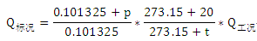

流速计算公式：
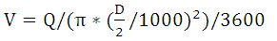
V：介质标况流速（Nm/S）
Q：标准状态流量（Nm³/h）
D：测量管道直径（mm）

